По инициатива на РЗИ – Плевен във връзка с отбелязване на Световния ден без тютюнопушене – 31.05.2024г. се организира беседа на тема „Вейпинг“ с осмокласници от Спортно училище „Георги Бенковски“ – гр. Плевен с участието на главен инспектор д-р Мария Мирова, и инспектор Стела Пенкова.
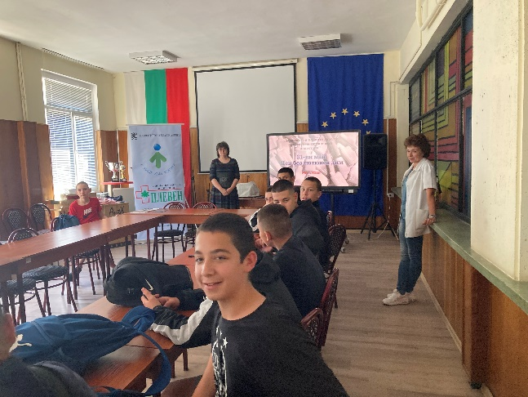
За рисковете за здравето на активните и пасивните пушачи, за болестите, свързани с тютюнопушенето и алкохола, разказа д-р Мария Мирова, главен инспектор в РЗИ – Плевен.

Мероприятието продължи с дискусия върху най-често задаваните въпроси, свързани с употребата на тютюневи изделия и алкохол.

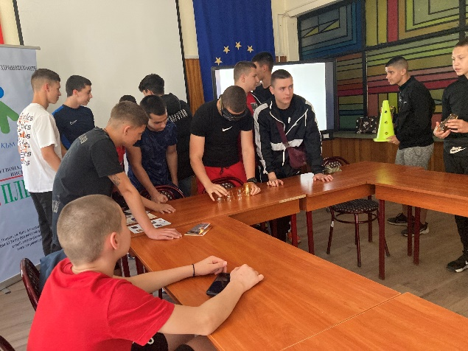
Учениците имаха възможност да участват в тест с алкоочила, които симулират промяна в зрението и координацията на движение при наличие на алкохол в кръвта между 0,8 и 1,5 промила. Всички ученици с голям интерес изпробваха специалните „алкохолни очила“.

Инспектор Стела Пенкова обърна особено внимание на опасностите при шофиране в нетрезво състояние.
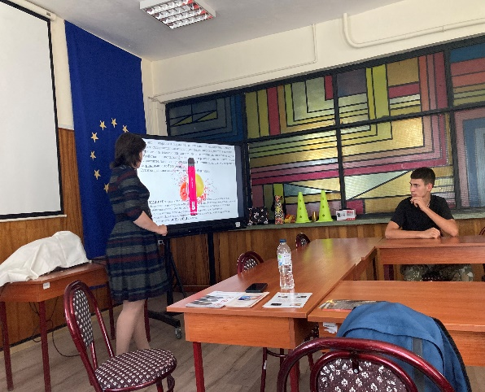
Осмокласниците научиха допълнителни факти за вредата от тютюнопушенето и алкохола и дългосрочното им въздействие върху организма на подрастващите.

